DOCUMENTATIE

TEMA NUMARUL_TEMEI

NUME STUDENT: Breha Paula Maria
GRUPA: 30226

CUPRINS

1. Obiectivul temei 3
2. Analiza problemei, modelare, scenarii, cazuri de utilizare 3
3. Proiectare 3
4. Implementare 3
5. Rezultate 3
6. Concluzii 3
7. Bibliografie 3

Obiectivul temei
Se vor prezenta: (i) obiectivul principal al temei printr-o fraza, si (ii) obiectivele secundare sub forma tabelara sau ca lista. Obiectivele secundare reprezinta pasii care trebuie urmati pentru indeplinirea obiectivului principal. Fiecare obiectiv secundar va fi descris si se va indica in care capitol al documentatiei va fi detaliat.

Analiza problemei, modelare, scenarii, cazuri de utilizare
Se va prezenta cadrul de cerinte functionale/ non functionale si cazurile de utilizare ca si diagrame si descrieri de use-case. Descrierile use-case-urilor se vor face sub forma unui flow-chart ori sub forma unei liste continand pasii executiei specifici fiecarui use-case.

Proiectare
Se va prezenta proiectarea OOP a aplicatiei, diagramele UML de clase si de pachete, structurile de date folosite, interfetele definite si algoritmii folositi (daca e cazul)

Implementare
Se va descrie fiecare clasa cu campuri si metodele importante. Se va descrie implementarea interfetei utilizator.

Rezultate
Se vor prezenta scenariile pentru testare. In cazul in care in cerinta temei se specifica sa se faca testare unitara cu utilitarul JUnit, se vor integra in acesta sectiune rezultate testari cu JUnit.

Concluzii
Se vor prezenta concluziile, ce s-a invatat din tema, posibile de dezvoltari ulterioare.

Bibliografie
Se vor adauga referintele care au fost consultate de student pe parcursul implementarii temei .
Exemplu:
- Bruce Eckel, Thinking in Java (4th Edition), Publisher: Prentice Hall PTRUpper Saddle River, NJUnited States, ISBN:978-0-13-187248-6 Published:01 December 2005.
- What are Java classes? - www.tutorialspoint.com

Obiectivul temei
Tema a avut ca scop realizarea unui calculator de polinoame .Acesta a fost implementat in limbajul Java in mediul de lucru Inteliij.

Pe post de obiective secundare au fost :
-structurarea unui program java in clase, metode, etc (Cap.2.1.1);
-folosirea mapării la nivel de program(Cap 2.1.2);
-folosirea functionalitatii ”regex”(Cap 2.2);
-realizarea unei interfete grafice(Cap 2.2);

2.Analiza problemei, modelare, scenarii, cazuri de utilizare
Cerinta: “Design and implement a polynomial calculator with a dedicated graphical interface through which the user can insert polynomials, select the mathematical operation (i.e., addition, subtraction, multiplication, division, derivative, integration) to be performed and view the result.”

2.1.1
- “Use an object-oriented programming design (use encapsulation, define appropriate classes e.g., Polynomial and optionally Monomial).”
-mi-am implementat o clasa numita “Polynomial” unde imi voi proiecta polinoamele de un anumit tip;

2.1.2
- “ Use Map for modelling the Polynomial.”
-imi voi stoca un obiect nou creat numit “polynomial” intr-un HashMap de intregi;
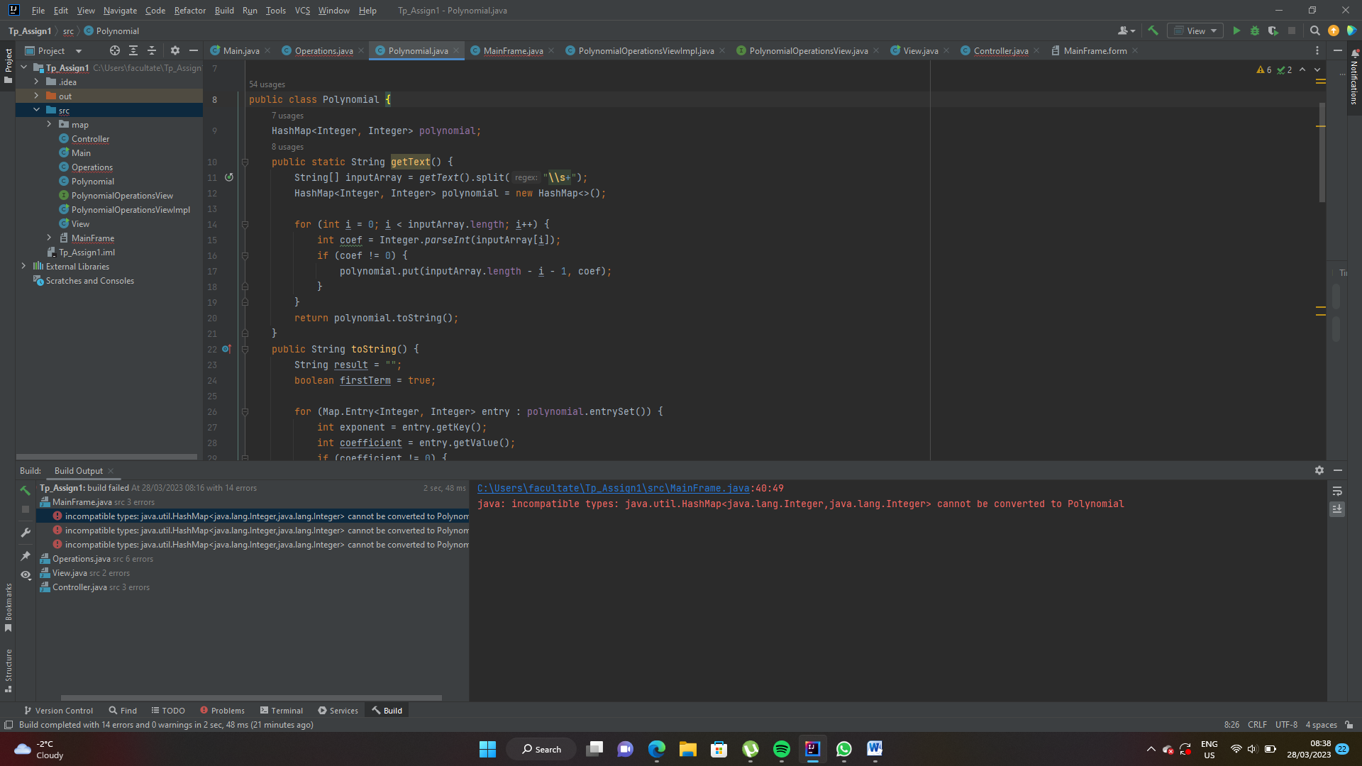

2.1.3
- “Use foreach instead of for(int i=0…).”
-in cadrul unui toString declarat tot in clasa Polynomial am folosit un foreach pentru a-mi extrage valorile din polinomul mapat si a le avea sub forma numerica a unui coeficient si exponent;
-in cadrul clasei “Operations” am folosit maparea cu scopul de a-mi declara termenii din polinoamele cu care lucrezi sip e urma pentru a putea manipula aceste valori. Aveam nevoie de un polinom , deoarece eu aveam HashMap si nu puteam sa asignez suma dintre doua polinoame unui HashMap.
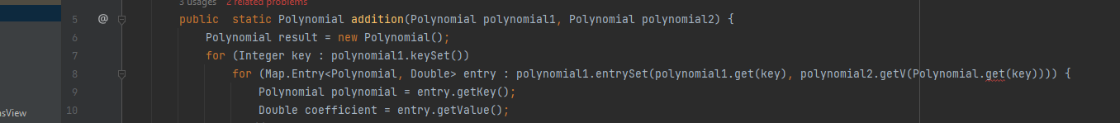

2.2
- “Implement a graphical user interface using Java Swing or JavaFX.”
-pentru implementarea interfetei grafice am folosit 3 medii de tipul interfata , carora le-am atribuit clase representative:

Pentru View :
-am realizat in “View” doar partea de apel
-“PolynomialView” este clasa repreznetativa unde am lucrat la modul in care imi introduc valorile de la tastatura folosindu-ma de un “Scanner” pe care l-am imporatat
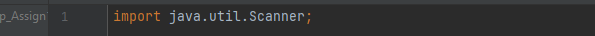

Pentru Controller:
-am folosit interfata “Controller” pentru a corela functiile definite aici ,detaliind in clasa pe urma formata “PolynomialController”, ce face fiecare si facand cumva legatura cu interfata “Model”
-pentru “PolynomialController” am rescris functiile de adunare , inmultire si scadere ,folosindu-ma de “View” si “Model”
-un exemplu implementat pentru adunare din cod:
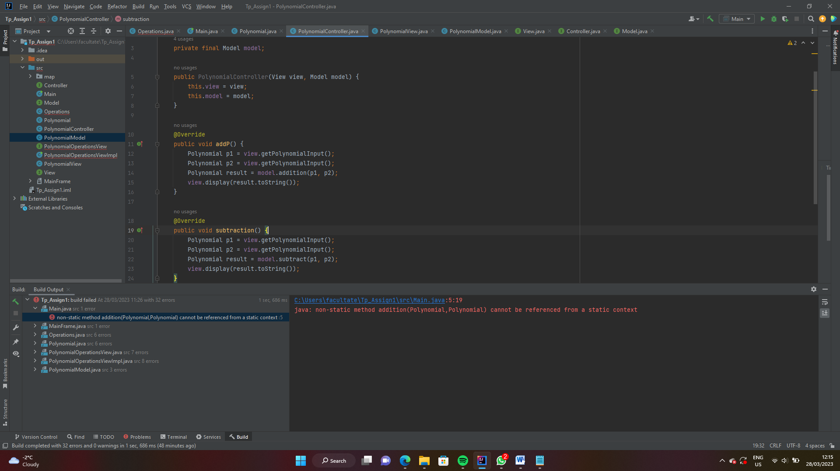

Pentru Model:
-am dat functiile cu tot cu parametrii in interafata “Model”
-am implementat o clasa “PolynomialModel” in care mi-am apelat functiile de adunare , inmultire si scadere
-exemplu de apel pentru adunare din cod:
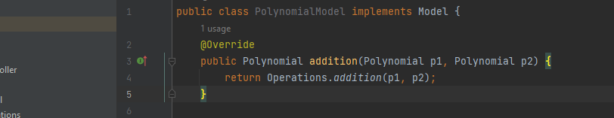

- “Implement the addition and subtraction operations”
-am creat o clasa separate care primeste doua polinoame si realizeaza suma dintre ele ,respective scaderea
-exemplu din cod:

- “Implement classes with maximum 300 lines (except the UI classes) and methods with maximum 30 lines.”
-clasele sunt implemenatate in aceasta maniera, crescand astfel “read-abilitatea” codului

- “Use the Java naming conventions”
-codul contine atat valori statice, string-uri, clase de tip interafata, metode ,dar si multe alte conventii Java

- “Implement the multiplication operation”
-in clasa “Operations” este implementata si inmultirea a doua polinoame
-exemplu din cod
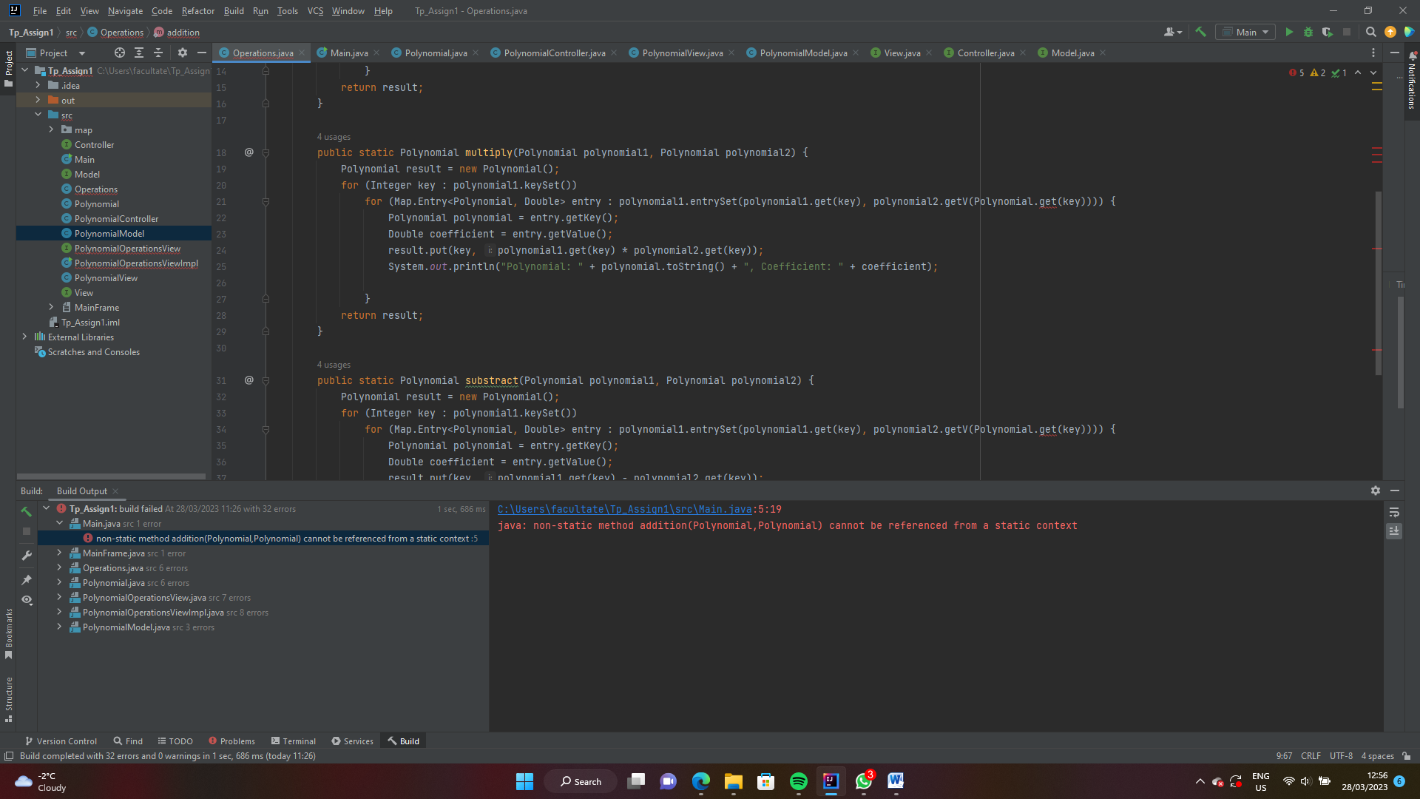

- “Use regular expressions and pattern matching for extracting the polynomial coefficients”
-coeficientii din polinom ii voi extrage cu ajutorul unui hashMap care retine valoarea “key” pe post de exponent , iar valoarea “value” pe post de coeficient;

2.Proiectare
-

